****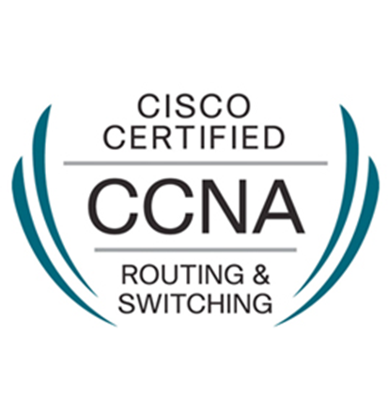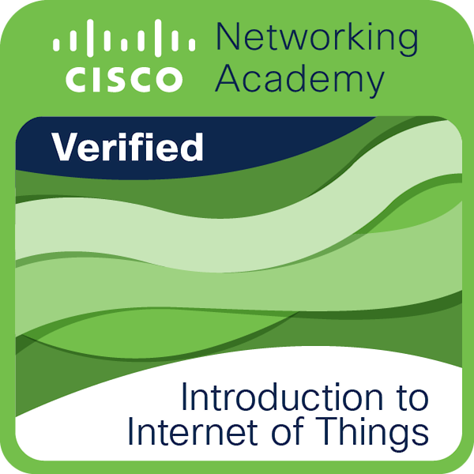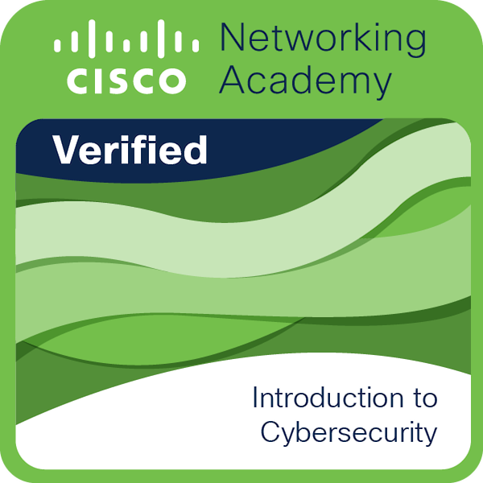

## Kỹ năng

**Sở thích: Đọc tin tức về công nghệ, máy tính, sửa chữa thiết bị điện tử.**

***Có người không dám bước vì sợ gãy chân, nhưng sợ gãy chân mà không dám bước đi thì khác nào chân đã gãy.***

***Châm ngôn cuộc sống***

## Mục tiêu nghề nghiệp

**Mục tiêu ngắn hạn**: Sử dụng kiến thức đã học, áp dụng thành thạo

vào công việc. Phát triển khả năng tư duy logic, sáng tạo trong lập trình phần mềm. Tích luỹ kinh nghiệm, rèn luyện tác phong chuyên nghiệp khi làm việc nhóm hay hoạt động độc lập

**Mục tiêu dài hạn**: Trong 5 năm tới có thể học thêm nhiều chứng chỉ

lập trình quốc tế để có thêm kiến thức phát triển nghề nghiệp

## Học vấn

#### Đại Học Công Nghệ Tp.HCM

Từ 08/2018 đến nay:

Học ngành C ông nghệ thông tin

Chuyên ngành Mạng máy tính

## KINH NGHIỆM CÔNG VIỆC

**Từ 10/2020:**

Tham gia cuộc thi Learn-A-Thon 2020

do Cisco tổ chức đạt được các chứng chỉ

**Từ 07/2020 đến 08/2020:**

Tham gia và hoàn thành khoá học CCNAv7 tại trường

LÊ THỊ HOÀNG NGỌC

**Chuyên viên Quản trị hệ thống mạng**

**03/03/2000**

**856 Quang Trung, P.8, Gò Vấp**

**0396697703**

Lethihoangngoc.cntt@gmail.com